

28 noiembrie 2018

RAPORT ZILNIC

În scopul unei mai bune colaborări, vă rugăm să ne semnalaţi eventualele neplăceri şi să ne oferiţi sugestii pe care le consideraţi necesare creşterii calităţii serviciului de monitorizare.

1.Ştiri şi emisiuni din domeniul gazelor

Calificativ:  NEGATIV | Tremură de frig în case | TVR2-19:10  2min 07s
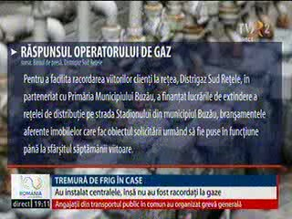 | Zece familii de pe strada Stadionului din Buzău stau în frig, deşi atât furnizorul de gaze, cât şi firma care a făcut branşamentul le-au promis că le vor fi montate contoare ca să le poată da drumul la instalaţii. Oamenii au instalat centrale şi aşteaptă de circa 3 luni de zile să fie dat drumul la gaze. Şi pe o altă stradă din oraş este aceeaşi problemă.  Potrivit ANRE, vinovat este distribuitorul de gaz care nu şi-a îndeplinit obligaţiile legale. Distrigaz Sud Reţele a declarat că branşamentele vor fi puse în funcţiune până la sfârşitul săptămânii viitoare pentru o locaţie şi vor fi planificate pentru cea de-a doua.  VIDEO TVR2

Nu au fost ştiri de interes pe canalele radio.

2.Ştiri şi emisiuni din domeniul energiei

Calificativ:  NEUTRU | Cum luptăm cu sărăcia energetică | NaţionalTV-18:38  1min 22s
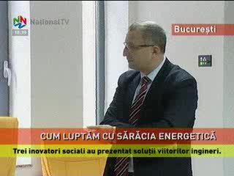 | Trei inovatori sociali din domenii precum sărăcia energetică sau reciclarea deşeurilor au vorbit studenţilor, viitori ingineri, despre cum au reuşit să aibă impact în comunităţile lor şi cum au reușit să îmbine un model de business sustenabil cu impactul social, iar energia solară ar putea fi o soluţie pentru comunităţile rurale.  VIDEO NaţionalTV

Calificativ:  NEUTRU | Energia, asigurată din vânt | Digi24-23:41  0min 28s
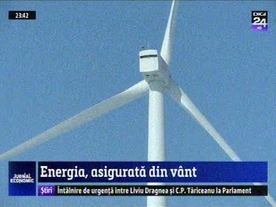 | Turbinele eoliene au ajuns principala sursă de energie electrică, iar astăzi în jurul prânzului acestea generau 22,4% din întreaga producţie de energie a României, potrivit Transelectrica. Au crescut şi exporturile de energie datorită condiţiilor meteo, la ora 13:00 fiind de circa 800 de mhw, în condiţiile în care ieri la aceeaşi oră, România importa electricitate pentru acoperirea consumului.  VIDEO Digi24

Nu au fost ştiri de interes pe canalele radio.

